В этом году мне исполнилось, ребята, сорок лет. Значит, выходит, что я сорок раз видел новогоднюю ёлку. Это много!

Ну, первые три года жизни и, наверное, не понимал, что такое ёлка. Манерно, мама выносила меня на ручках. И наверно, я своими чёрными глазёнками без интереса смотрел на разукрашенное дерево.

А когда мне, дети, ударило пять лет, то я уже отлично понимал, что такое ёлка.

И я с нетерпением ожидал этого весёлого праздника. И даже в щёлочку двери подглядывал, как моя мама украшает ёлку.

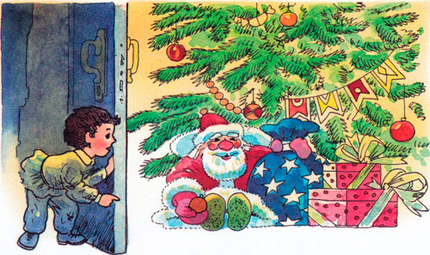

А моей сестрёнке Лёле было в то время семь лет. И она была исключительно бойкая девочка.

Она мне однажды сказала:

— Минька, мама ушла на кухню. Давай пойдём в комнату, где стоит ёлка, и поглядим, что там делается.

Вот мы с сестрёнкой Лелей вошли в комнату. И видим: очень красивая ёлка. А под ёлкой лежат подарки. А на ёлке разноцветные бусы, флаги, фонарики, золотые орехи, пастилки и крымские яблочки.

Моя сестрёнка Лёля говорит:

— Не будем глядеть подарки. А вместо того давай лучше съедим по одной пастилке.

И вот она подходит к ёлке и моментально съедает одну пастилку, висящую на ниточке.

Я говорю:

— Леля, если ты съела пастилку, то я тоже сейчас что-нибудь съем.

И я подхожу к ёлке и откусываю маленький кусочек яблока.

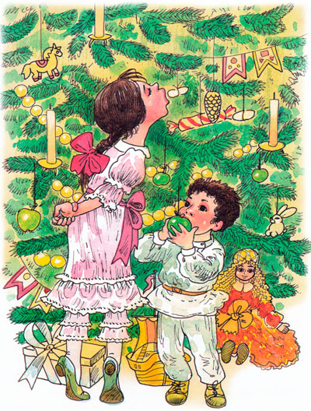

Лёля говорит:

— Минька, если ты яблоко откусил, то я сейчас другую пастилку съем и вдобавок возьму себе ещё эту конфетку.

А Лёля была очень такая высокая, длинновязая девочка. И она могла высоко достать.

Она встала на цыпочки и своим большим ртом стала поедать вторую пастилку.

А я был удивительно маленького роста. И мне почти что ничего нельзя было достать, кроме одного яблока, которое висело низко.

Я говорю:

— Если ты, Лёлища, съела вторую пастилку, то я ещё раз откушу это яблоко.

И я снова беру руками это яблочко и снова его немножко откусываю.

Лёля говорит:

— Если ты второй раз откусил яблоко. то я не буду больше церемониться и сейчас съем третью пастилку и вдобавок возьму себе на память хлопушку и орех.

Тогда я чуть не заревел, Потому что она могла до всего дотянуться, а я нет.

Я ей говорю:

— А я, Лёлища, как подставлю к ёлке стул и как достану себе тоже что-нибудь, кроме яблока.

И вот я стал своими худенькими ручонками тянуть к ёлке стул. Но стул упал на меня. Я хотел поднять стул. Но он снова упал. И прямо на подарки.

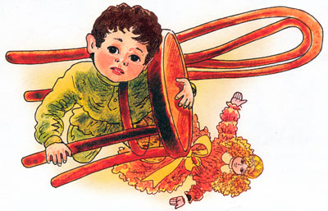

Леля говорит:

— Минька, ты, кажется, разбил куклу. Так и есть. Ты отбил у куклы фарфоровую ручку.

Тут раздались мамины шаги, и мы с Лёлей убежали в другую комнату.

Лёля говорит:

— Вот теперь, Минька, и не ручаюсь, что мама тебя не выдерет.

Я хотел зареветь, но в этот момент пришли гости. Много детей с их родителями.

И тогда наша мама зажгла все свечи на ёлке, открыла дверь и сказала:

— Все входите.

И все дети вошли в комнату, где стояла ёлка.

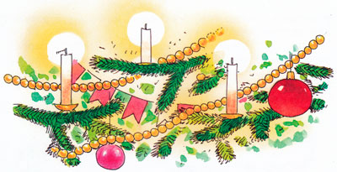

Наша мама говорит:

— Теперь пусть каждый ребёнок подходит ко мне, и я каждому буду давать игрушку и угощение.

И вот дети стали подходить к нашей маме. И она каждому дарила игрушку. Потом снимала с ёлки яблоко, пастилку и конфету и тоже дарила ребёнку.

И все дети были очень рады. Потом мама взяла в руки то яблоко, которое я откусил, и сказала:

— Лёля и Минька, подойдите сюда. Кто из вас двоих откусил это яблоко?

Лёля сказала:

— Это Минькина работа.

Я дёрнул Лелю за косичку и сказал:

— Это меня Лёлька научила.

Мама говорит:

— Лёлю я поставлю в угол носом, а тебе я хотела подарить заводной паровозик. Но теперь этот заводной паровозик и подарю тому мальчику, которому и хотела дать откусанное яблоко.

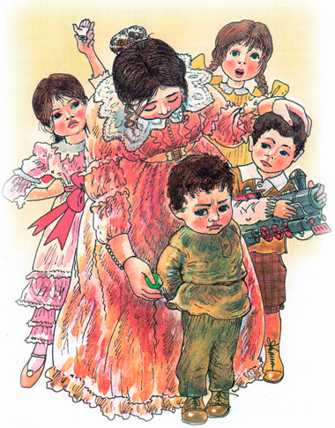

И она взяла паровозик и подарила его одному четырёхлетнему мальчику. И тот моментально стал с ним играть.

И я рассердился на этого мальчика и ударил его по руке игрушкой. И он так отчаянно заревел, что его собственная мама взяла его на ручки и сказала:

— С этих пор я не буду приходить к вам в гости с моим мальчиком.

И я сказал:

— Можете уходить, и тогда паровозик мне останется.

И та мама удивилась моим словам и сказала:

— Наверное, ваш мальчик будет разбойник.

И тогда моя мама взяла меня на ручки и сказала той маме:

— Не смейте так говорить про моего мальчика. Лучше уходите со своим золотушным ребёнком и никогда к нам больше не приходите.

И та мама сказала:

— Я так и сделаю. С вами водиться — что в крапиву садиться.

И тогда ещё одна, третья мама сказала:

— И я тоже уйду. Моя девочка не заслужила того, чтобы ей дарили куклу с обломанной рукой.

И моя сестрёнка Лёля закричала:

— Можете тоже уходить со своим золотушным ребёнком. И тогда кукла со сломанной рукой мне останется.

И тогда я, сидя на маминых руках, закричал:

— Вообще можете все уходить, и тогда все игрушки нам останутся.

И тогда все гости стали уходить.

И наша мама удивилась, что мы остались одни.

Но вдруг в комнату вошёл наш папа.

Он сказал:

— Такое воспитание губит моих детей. Я не хочу, чтобы они дрались, ссорились и выгоняли гостей. Им будет трудно жить на свете, и они умрут в одиночестве.

И папа подошёл к ёлке и потушил все свечи.

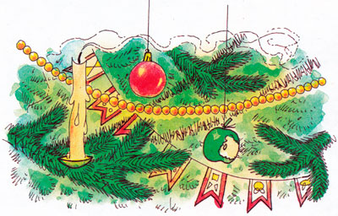

Потом сказал:

— Моментально ложитесь спать. А завтра все игрушки я отдам гостям.

И вот, ребята, прошло с тех пор тридцать пять лет, и я до сих пор хорошо помню эту ёлку.

И за все эти тридцать пять лет я, дети, ни разу больше не съел чужого яблока и ни разу не ударил того, кто слабее меня. И теперь доктора говорят, что я поэтому такой сравнительно весёлый и добродушный.

У меня была бабушка. И она меня очень горячо любила.

Она каждый месяц приезжала к нам в гости и дарила нам игрушки. И вдобавок приносила с собой целую корзинку пирожных.

Из всех пирожных она позволяла мне выбрать то, которое мне нравится.

А мою старшую сестрёнку Лелю бабушка не очень любила. И не позволяла ей выбирать пирожные. Она сама давала ей какое придётся. И от этого моя сестрёнка Леля всякий раз хныкала и сердилась больше на меня, чем на бабушку.

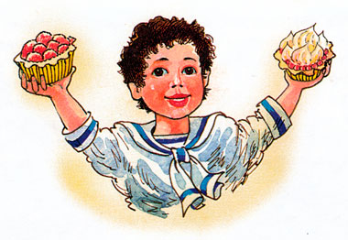

В один прекрасный летний день бабушка приехала к нам на дачу.

Она приехала на дачу и идёт по саду. В одной руке у неё корзинка с пирожными, в другой — сумочка.

И мы с Лелей подбежали к бабушке и с ней поздоровались. И с грустью увидели, что на этот раз, кроме пирожных, бабушка нам ничего не принесла.

И тогда моя сестрёнка Леля сказала бабушке:

— Бабушка, а кроме пирожных ты разве нам сегодня ничего не принесла?

И моя бабушка рассердилась на Лелю и так ей ответила:

— Принесла. Но только не дам невоспитанной особе, которая так откровенно об этом спрашивает. Подарок получит благовоспитанный мальчик Миня, который лучше всех на свете благодаря своему тактичному молчанию.

И с этими словами бабушка велела мне протянуть руку. И на мою ладонь она положила десять новеньких монеток по десять копеек.

И вот я стою как дурачок и с восторгом смотрю на новенькие монеты, которые лежат у меня на ладони. И Леля тоже смотрит на эти монеты. И ничего не говорит. Только у неё глазёнки сверкают недобрым огоньком.

Бабушка полюбовалась на меня и пошла пить чай.

И тогда Леля с силой ударила меня по руке снизу вверх, так что все мои монеты подпрыгнули на ладони и попадали в траву и в канаву.

И я так громко зарыдал, что сбежались все взрослые — папа, мама и бабушка. И все они моментально нагнулись и стали разыскивать упавшие мои монетки.

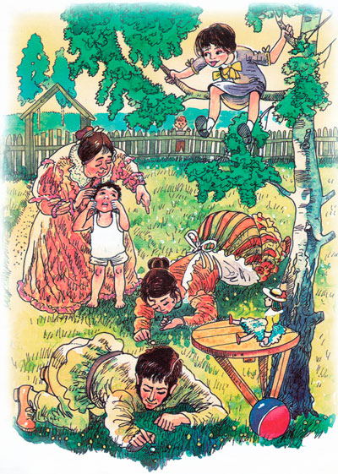

И когда были собраны все монетки, кроме одной, бабушка сказала:

— Видите, как правильно я поступила, что не дала Лельке ни одной монеты! Вот она какая завистливая особа. «Если,— думает,— не мне,— так и не ему!» Где, кстати, эта злодейка в настоящий момент?

Чтобы избежать трёпки, Леля, оказывается, влезла на дерево и, сидя на дереве, дразнила меня и бабушку языком.

Соседский мальчик Павлик хотел стрельнуть в Лелю из рогатки, чтоб снять её с дерева. Но бабушка не позволила ему это сделать, потому что Леля могла упасть и сломать себе ногу. Бабушка не пошла на эту крайность и даже хотела отобрать у мальчика его рогатку.

И тогда мальчик рассердился на всех нас и на бабушку в том числе и издали стрельнул в неё из рогатки.

Бабушка, ахнув, сказала:

— Как это вам нравится? Из-за этой злодейки меня из рогатки подбили. Нет, я не буду к вам больше приезжать, чтоб не иметь подобных историй. Лучше вы привозите ко мне моего славного мальчика Миню. И я всякий раз, в пику Лельке, буду дарить ему подарки.

Папа сказал:

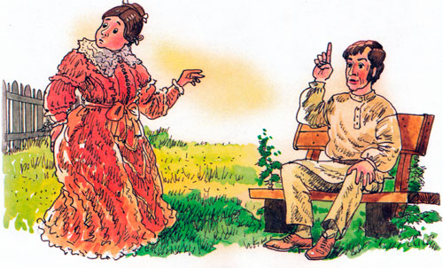

— Хорошо. Я так и сделаю. Но только вы, мамаша, напрасно хвалите Миньку! Конечно, Леля поступила нехорошо. Но и Минька тоже не из лучших мальчиков на свете. Лучший мальчик на свете тот, который отдал бы своей сестрёнке несколько монеток, видя, что у неё ничего нет. И этим он не довёл бы свою сестрёнку до злобы и зависти.

Сидя на своём дереве, Лелька сказала:

— А лучшая бабушка на свете та, которая всем детям что-нибудь дарит, а не только Миньке, который по своей глупости или хитрости молчит и поэтому получает подарки и пирожные.

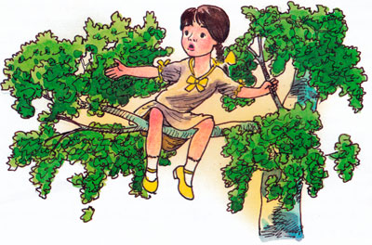

Бабушка не пожелала больше оставаться в саду.

И все взрослые ушли пить чай на балкон.

Тогда я сказал Леле:

— Леля, слезь с дерева! Я подарю тебе две монетки.

Леля слезла с дерева, и я подарил ей две монетки. И в хорошем настроении пошёл на балкон и сказал взрослым:

— Всё-таки бабушка оказалась права. Я лучший мальчик на свете — я сейчас подарил Леле две монетки.

Бабушка ахнула от восторга. И мама тоже ахнула. Но папа, нахмурившись, сказал:

— Нет, лучший мальчик на свете тот, который сделает что-нибудь хорошее и после этим не будет хвастаться.

И тогда я побежал в сад, нашёл свою сестру и дал ей ещё монетку. И ничего об этом не сказал взрослым.

Итого, у Лельки стало три монеты, и четвёртую монетку она нашла в траве, где она меня ударила по руке.

И на все эти четыре монеты Лелька купила мороженое. И она два часа его ела, наелась, и ещё у неё осталось.

А к вечеру у неё заболел живот, и Лелька целую неделю пролежала в кровати.

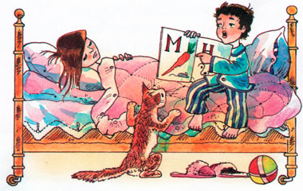

И вот, ребята, прошло с тех пор много лет. И до сих пор я отлично помню папины слова.

Нет, мне, может быть, не удалось стать очень хорошим. Это очень трудно. Но к этому, дети, я всегда стремился.

И то хорошо.